Ogłaszamy konkurs plastyczno-literacki poświęcony kandydatowi na patrona naszej szkoły-kardynałowi Stefanowi Wyszyńskiemu
Część plastyczna
„Kardynał Stefan Wyszyński oczami dziecka”
-format pracy A4 lub A3
-technika dowolna

Część literacka
„Jak widziałbyś Twoje spotkanie ze Stefanem Wyszyńskim w Wąwolnicy?”
-forma wypowiedzi: wiersz, opowiadanie lub opowiadanie z dialogiem
-długość wypowiedzi: wiersz co najmniej 5 strof, opowiadanie- co najmniej jedna strona wydruku A4

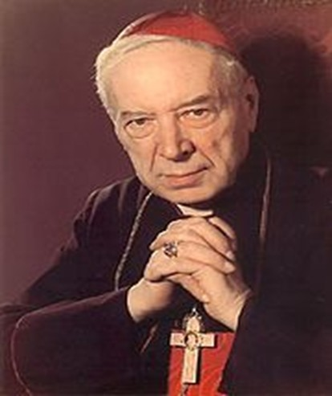
-termin składania prac: 10stycznia2019r.
-miejsce oddawania prac: biblioteka szkolna
-w części plastycznej mogą wziąć udział wszyscy uczniowie, w części literackiej uczniowie klas IV-VIII i IIIgimnazjum

OBEJRZYJ PREZENTACJĘ MULTIMEDIALNĄ NA NASZEJ SZKOLNEJ STRONIE O STEFANIE WYSZYŃSKIM A BĘDZIE CI ŁATWIEJ W KONKONKURSIE!!
WYPOŻYCZ Z BILBLIOTEKI KSIĄŻKĘ O STEFANIE WYSZYŃSKIM LUB POROZMAWIAJ Z RODZICAMI, BABCIĄ LUB DZIADKIEM!
ŻYCZYMY POWODZENIA-NAGRODY CZEKAJĄ!!!

